Apakah ChatGPT dapat memahami siapa kita?
Kebutuhan manusia untuk dipahami bertemu dengan kemampuan mesin untuk menganalisis. Apakah AI dapat memberikan wawasan psikologis yang sesungguhnya?
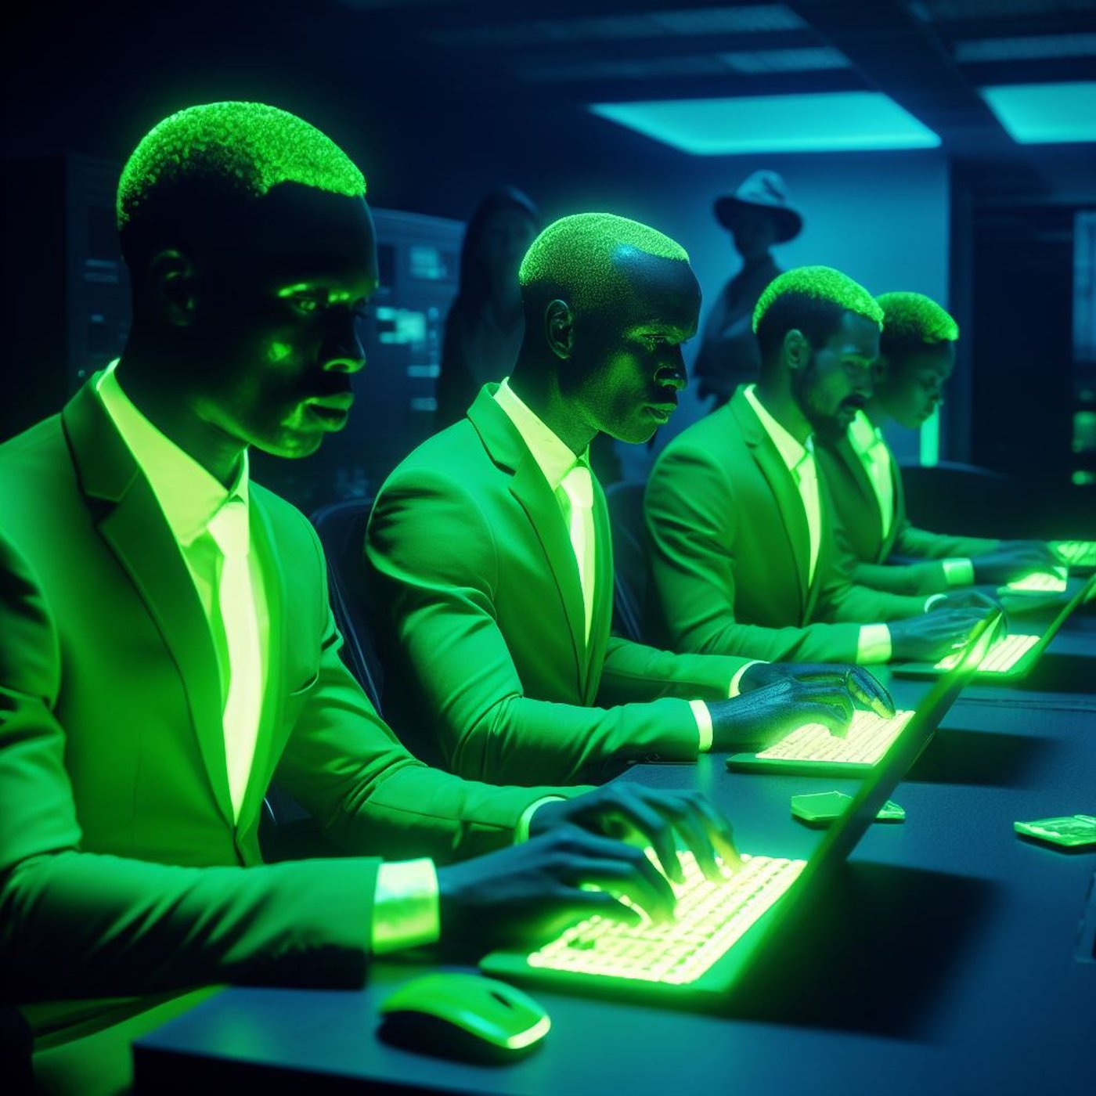
Komunitas Intelijen (meme 4chan).Foto tersedia di ttps://boards.4chan.org/pol/thread/451794234Lisensi: Domain publik
Oleh: |  | Editor:
Patrizia Catellani - Catholic University of Sacred Heart, Milan - - |  | Giuseppe Francaviglia - 360info European Commissioning Editor
 |  | Samrat Choudhury - Commissioning Editor, 360info - -

Kebutuhan manusia untuk dipahami bertemu dengan kemampuan mesin untuk menganalisis. Apakah AI dapat memberikan wawasan psikologis yang sesungguhnya?
Salah satu kebutuhan manusia yang paling abadi adalah keinginan untuk dipahami. Dari filsafat kuno hingga psikologi modern, hasrat akan pengakuan ini telah membentuk cara kita berinteraksi dengan orang lain – dan kini semakin dengan mesin.
Semakin canggih kecerdasan buatan, semakin kabur batas antara percakapan dan pemahaman. Bisakah mesin tidak hanya menjawab pertanyaan kita, tetapi juga memahami siapa kita? Pertanyaan ini berada di inti minat yang semakin besar terhadap model bahasa besar (LLMs) seperti ChatGPT – terutama potensi mereka untuk mengenali ciri kepribadian berdasarkan cara kita menulis.
Dalam studi terbaru yang dilakukan oleh Marco Piastra (Universitas Pavia) dan Patrizia Catellani (PsyLab – Universitas Katolik Hati Kudus – Milan), ide ini diuji. Tanpa pelatihan tambahan atau contoh, apakah ChatGPT-4 dapat secara akurat mengidentifikasi kepribadian seseorang menggunakan Model Lima Besar, yang didasarkan pada gagasan bahwa kepribadian dapat dijelaskan oleh lima dimensi utama: Keterbukaan, Kesadaran, Ekstroversi, Keramahan, dan Neurotisisme? Hasilnya mengungkapkan beberapa kelebihan yang mengejutkan dan beberapa kelemahan kritis.
Lebih dari sekadar chatbot
Model bahasa besar seperti ChatGPT sudah terintegrasi dalam kehidupan sehari-hari, membantu pengguna dalam tugas-tugas mulai dari menulis email hingga pemrograman. Namun, kemampuannya untuk “memahami” pengguna – bukan hanya merespons – dapat membuka peluang baru dalam pendidikan, kesehatan mental, dan asisten AI yang dipersonalisasi.
Untuk mencapai lompatan ini, AI harus dapat menginterpretasikan kepribadian secara andal tanpa perlu diprogram ulang untuk setiap pengguna atau situasi baru. Di sinilah studi ini berperan: Ia menguji apakah ChatGPT-4 mampu menilai profil psikologis tanpa pelatihan khusus.
Membaca kepribadian dari teks
Untuk mengevaluasi kemampuan ChatGPT-4, para peneliti mengandalkan dua dataset. Yang pertama, sebuah klasik dalam linguistik komputasional, terdiri dari lebih dari 2.400 esai siswa. Yang kedua berasal dari feed sosial X dari hampir 300 pengguna. Dalam kedua kasus, pengguna telah menyelesaikan tes kepribadian berdasarkan model Big Five.
ChatGPT-4 diberi prompt "zero-shot" – tanpa contoh, tanpa penyesuaian – dan diminta untuk menghasilkan skor untuk setiap sifat pada skala sebelas poin, plus peringkat kepercayaan. Skor-skor ini kemudian dibandingkan dengan penilaian diri asli.
Model ini berkinerja cukup baik: Kemampuan ChatGPT-4 dalam menilai lima dimensi kepribadian Big Five sangat mengesankan, terutama mengingat tidak ada pelatihan eksplisit yang dilakukan untuk tugas ini. Namun, ada satu hal yang perlu diperhatikan: ChatGPT seringkali tidak menyadari ketika teks yang tersedia tidak cukup untuk diolah. Ia dengan percaya diri mengevaluasi karakteristik berdasarkan input yang terlalu sedikit atau terlalu umum, sehingga menimbulkan keraguan tentang kesadaran dirinya sebagai alat.
Melihat potensi
Prediksi ChatGPT-4 sejalan dengan penilaian diri pada tingkat yang serupa dengan yang ditemukan dalam studi dengan manusia. Ini mengesankan, mengingat tidak ada pelatihan khusus untuk tugas ini. Hal ini menunjukkan bahwa model seperti ChatGPT mampu menangkap sinyal psikologis yang halus.
Namun, skor kepercayaan ChatGPT adalah masalah lain. Model ini sering memberikan skor kepercayaan tinggi pada perkiraan yang didasarkan pada data yang terlalu sedikit. Pada dasarnya, ia tidak tahu apa yang tidak ia ketahui. Titik buta ini dapat menjadi risiko di bidang mana pun di mana akurasi dan transparansi penting.
Tanpa metode yang andal untuk menilai kapan teks "cukup" untuk analisis, aplikasi praktisnya tetap terbatas. Hal ini terutama berlaku di bidang sensitif seperti perekrutan, terapi, atau pendidikan, di mana kepastian yang salah dapat memiliki konsekuensi nyata.
Ke mana kita akan melangkah dari sini?
Penelitian ini juga menimbulkan pertanyaan tentang bagaimana kita dapat menguji model-model ini. Membandingkan hasil yang dihasilkan AI dengan penilaian diri sendiri berguna, tetapi tidak sempurna – persepsi orang tentang sifat-sifat mereka sendiri tidak selalu akurat. Studi masa depan harus memasukkan penilaian oleh juri manusia yang terlatih untuk meningkatkan standar penilaian.
Meskipun studi ini berfokus pada kinerja zero-shot, ada cara untuk meningkatkan hasil menggunakan teknik seperti prompt chaining atau RAG. Namun, hal ini memerlukan desain studi yang lebih luas dan infrastruktur yang lebih kompleks.
Untuk saat ini, ChatGPT-4 sangat menjanjikan. Ia dapat menilai ciri-ciri kepribadian dari teks dengan tingkat akurasi tertentu – suatu prestasi yang tak terbayangkan beberapa tahun lalu. Namun, hingga ia dapat secara andal menilai kapan ia memiliki cukup informasi – dan mengakui ketika tidak – ia tetap lebih sebagai alat penelitian daripada orakel psikologis.
Patrizia Catellaniadalah profesor Psikologi Sosial di Universitas Katolik Sacred Heart, Milan, di mana ia juga memimpin Laboratorium Psikologi, Hukum, dan Kebijakan (PsyLab). Ia mengajar Psikologi Politik dan Psikologi Makanan dan Gaya Hidup. Ia telah menerbitkan lebih dari 130 karya dan aktif berkontribusi pada beberapa dewan penelitian internasional dan panel penasihat.
Diterbitkan pertama kali di bawah lisensi Creative Commons oleh 360info™.
`
Artikel ini diterjemahkan menggunakan alat kecerdasan buatan otomatis yang berpotensi memiliki kesalahan, kesilapan dan ketidakakuratan. Berbagai upaya sudah dilakukan untuk memastikan kejelasan dan koherensi, terjemahan ini bisa saja tidak lengkap dalam menangkap nuansa, intonasi dan tujuan dari teks aslinya. Untuk versi yang tepat, silakan merujuk pada artikel aslinya.
`
Artikel ini pertama kali dipublikasikan tanggal 14 Apr 2025 di bawah lisensi Creative Commons oleh 360info™

